已发压力性损伤评估及护理措施记录单
科室 床号 姓名 年龄 性别 住院号
诊断： 入院日期
Braden评分表 |  |  |  |  |  | 时间/得分
项 目 |  | 分 值
 |  | 1分 | 2分 | 3分 | 4分
感觉知觉 |  | 完全受损 | 非常受损 | 轻度受损 | 未受限
潮 湿 |  | 持续潮湿 | 常常潮湿 | 偶尔潮湿 | 很少潮湿
活动能力 |  | 卧床不起 | 局限于椅 | 偶尔行走 | 经常行走
移动能力 |  | 完全无法移动 | 严重受限 | 轻度受限 | 未受限
营 养 |  | 非常差 | 可能不足 | 充足 | 非常充足
摩擦力  和剪切力 |  | 有危险 | 有潜在危险 | 无危险 | -
总 分:
责任护士签名:
危险分级：口极高危≤9分 口高危10—12分 口中危13—14分 口低危15—18分
带  入 | 时间 | 部位 | 分期 | 伤口大小（cm）  长×宽×深 | 皮肤及伤口  情况 | 时间 |  | 部位 |  | 分期 |  | 伤口大小（cm）  长×宽×深 |  |  |  | 皮肤及伤口  情况
带  入 | 带入压力性损伤来源（在口中打“√”）：1 家庭口 2 养老院口 3 其他医院口 4 其他 口
新
发
注：按以下提示填表，部位填（左或右）+序号，在同一部位有多个压力性损伤时再+体表○中的序号
在口中打“√”表示压疮的部位：
在体表图上以 “○”示压疮，同一部位有多个压疮时在“○”填序号
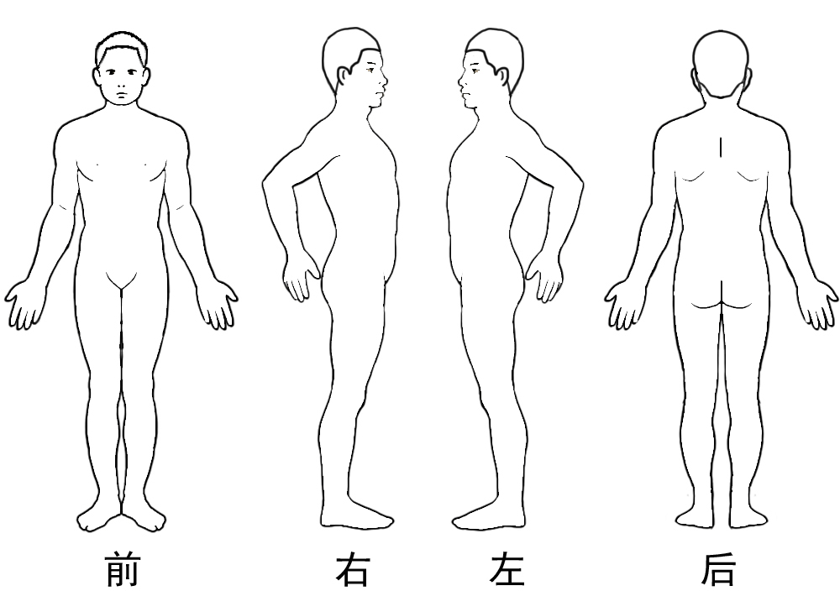
1耳廓口 2额部口 3下颌部口 4枕部口
5肩胛部口 6肩峰口 7肋缘部口 8肘部口
9骶尾部口 10坐骨处口 11股骨粗隆口
12臀部口 13髂前上棘口 14膝部内踝口
15膝部外踝口 16胫骨前口 17足内踝口
18足外踝口 19足跟口 20足趾口
21 口

压力性损伤分期如下：
1期：指压红斑不会消失，皮肤完整。
2期：部分真皮层缺损，伤口床有活力，基底呈粉红色或红色，出现完整或破裂血清性水疱，但不暴露脂肪层和更深的组织。
3期：全层皮肤缺损，呈现皮下脂肪组织和肉芽组织，伤口边缘卷边，有腐肉和/或焦痂。
4期：全层皮肤和组织的损失，暴露筋膜、肌肉、肌腱、韧带、软骨或骨溃疡。伤口床可见腐肉和/或焦痂，上皮内卷，窦道、潜行可见。
深部组织损伤期：皮肤局部出现持久性非苍白性发红、褐红色或紫色，或表皮分离后出现暗红色伤口床或血泡，处理后再次予分期。
不可分期：全层组织被掩盖和组织缺损，其表面的腐肉或焦痂掩盖了组织损伤的程度，一旦腐肉和坏死组织去除后，将会呈现3期或4期。
伤口情况描述：①部位②大小③基底组织（红色、黄色、黑色及混合型）④渗液、量 、性状(血清性、血性、浆液性、脓性）⑤气味分级⑥疼痛评分⑦潜行⑧窦道⑨伤口边缘⑩伤口周围皮肤情况（颜色、温度、完整性、水肿皮炎质地、色素沉着等）以及是否合并有伤口感染（红、肿、热、痛、脓液及恶臭）
预防压疮护理措施（在相应栏内填打“ √”） |  |  |  |  |  | 时间/护理措施
1、基础预防措施落实（见备注）
2 有预防压力性损伤警示标识
3 有翻身/体位变换记录
4 告知家属或病人相关知识、事项
5 失禁管理（使用透气纸尿裤/尿套/屏障保护产品管理）
6 早期活动
7 特殊措施：留置导尿管
8器械相关性压力性损伤的预防：妥善固定各种管道、器械，使用透明膜、水胶体、泡沫敷料等保护管道、器械周围皮肤。
9其他措施：
压力性损伤处理：（填序号）
清洗方法：1生理盐水 2无菌溶液冲洗
清创方法：1自溶 2器械 3自溶+器械 4手术
创面处理：1暴露 2包扎（水胶体敷料、泡沫敷料）
用药情况：1生长因子 2抗菌药物（局部涂抹） 3医用保湿剂 4其他：
责任护士签名：
科室报告时间： 护士长签名：
大科或  护理部  意见 | （口接电话 口书面报告口发现）时间： 查看时间： 签名：
大科或  护理部  意见 | 意见：评估正确：口是 口否（在评估表重评）其他：  措施完全到位：口是 口否  建议增加的措施：
结果  跟踪 | 日期 | 压力性损伤情况及意见 | 签名 | 日期 | 压力性损伤情况及意见 | 签名
患者出科时压力性损伤转归情况记录：出科时间
出科类别：口转 科 口出院 口转 院 口死亡
压力性损伤情况：带入压力性损伤：口治愈 口好转 口未愈 口恶化 口其他
院内新发压力性损伤：口治愈 口好转 口未愈 口恶化 口其他
责任护士： 日期： 护士长审核： 审核日期：
2025年12月第4次修订
备注：1、有带入或院内新发压力性损伤的病人，要求填报此表，并在24小时内上报大科、护理部，同时与病人或家属签署《护理安全风险知情同意书》，告知目前压力性损伤的具体情况及相应的护理措施。
2、要求责任护士每天对压力性损伤的情况进行评估，及时记录护理措施及压力性损伤转归情况。

